СОДЕРЖАНИЕ

ВВЕДЕНИЕ 7

1 АНАЛИЗ ЛИТЕРАТУРЫ ПО ТЕМЕ ДИПЛОМНОГО ПРОЕКТА 8

1.1 Общая характеристика организации 8

1.2 Описание предметной области 9

1.3 Анализ аналогов и прототипов 11

2 АНАЛИЗ ТРЕБОВАНИЙ К ПРОГРАММНОМУ СРЕДСТВУ 17

2.1 Обоснование программной структуры модуля 17

2.2 Функциональные требования 19

2.3 Входные данные 21

2.4 Выходные данные 21

2.5 Требования к спецификации 22

2.6 Требования к надежности 23

2.7 Обоснование выбора средств реализации проекта 24

3 МОДЕЛИРОВАНИЕ ПРЕДМЕТНОЙ ОБЛАСТИ 27

3.1 Разработка диаграммы вариантов использования 28

3.2 Диаграмма деятельности 30

3.3 Анализ требований к ПС 32

# ВВЕДЕНИЕ

1С: Предприятие является универсальной системой автоматизации деятельности предприятия. За счёт своей универсальности система может быть использована для автоматизации разных участков финансовой деятельности предприятия.

Финансовая деятельность любого предприятия требует определенных затрат трудовых и материальных ресурсов, средств труда, основного капитала. Затраты представляют собой средства израсходованные в целях обеспечения производства и реализации продукции, получения доходов и извлечения прибыли. Большинство из них находят отражение в себестоимости продукции, как синтетическом показателе, характеризующем различные стороны производственно-финансовой деятельности предприятия.

Таким образом, экономное использование материальных, трудовых и финансовых ресурсов при изготовлении изделий, выполнении работ и оказании услуг является условием повышения эффективности производственных процессов и увеличения прибыли.

Минимизация затрат и стоимости произведенной продукции является важнейшим средством максимизации прибыли, повышения конкурентоспособности продукции предприятия. Только снижая себестоимость, предприятие может позволить себе снижение цен, обеспечив себе тем самым победу в ценовой конкуренции. Экономия затрат также позволяет высвободить ресурсы для научно-технического перевооружения производства, создания инвестиционной базы для развития предприятий. Что в свою очередь приводит к существенному снижению затрат живого труда и уменьшению стоимости производимой продукции (работ, услуг).

Предметом дипломной работы является модуль для финансового отдела с использованием программы «1С: Бухгалтерия Предприятия 8.3».

В связи с этим была поставлена задача – разработать программное средство, которое включает в себя:

* оперативное управление денежными средствами;
* планирование и контроль бюджетов;
* финансовое прогнозирование;
* анализ исполнения бюджетов;

Данный программный продукт должен стать легким и доступным для понимания пользователя с не очень высоким уровнем владения ПК.

# АНАЛИЗ ЛИТЕРАТУРЫ ПО ТЕМЕ ДИПЛОМНОГО ПРОЕКТА

При разработке программного обеспечения для финансового отдела было изучено множество литературы и электронных сайтов. В результате исследования установлено, что работа специалистов финансового отдела ООО «ЭФФЕКТИВНЫЕ СИСТЕМЫ УПАКОВКИ» требует существенных затрат времени на получение и анализ информации об оперативном управлении движения денежных средств, планировании и контроле бюджетов, и финансовом анализе.

## Общая характеристика организации

ООО «ЭФФЕКТИВНЕ СИСТЕМЫ УПАКОВКИ» - эксперт в области упаковочных решений. Компания специализируется на производстве ПЭТ-преформы, колпачка и полиамидной оболочки.

ООО «ЭФФЕКТИВНЕ СИСТЕМЫ УПАКОВКИ» ориентировано на непрерывное совершенствование и сотрудничество. И является лидером рынка ПЭТ-упаковки и полимерного колпачка в Республике Беларусь, а также является ведущим производителем полиамидной оболочки в Восточной Европе. Основными рынками сбыта являются: Республика Беларусь, Российская Федерация, Украина, Литва, Грузия, Молдова, Казахстан, Таджикистан, Узбекистан, Азербайджан и Киргизия.

Компания удаляет особое внимание качеству своего оборудования и работает только с лучшими производителями, которые зарекомендовали себя успешной работой на протяжении многих лет. Всё оборудование для производства полимерной упаковки (литьевые системы HUSKY для производства ПЭТ-преформы и полимерных колпачков, выдувное оборудование TEREKAS и Nissei ASB, экструзионные линии KUHNE, гофраторы WEINERT, флексографские машины спиртовой и ультрафиолетовой печати KPG) изготовлено с помощью высоких современных технологий и позволяет производить упаковку самого высокого качества.

Специалисты компании постоянно следят за инновациями в мире и работают над созданием самых эффективных упаковочных решений для своих потребителей, позволяя им быть уверенными в сохранности своего продукта.

Непрерывный контроль качества продукции в процессе ее создания, постоянное совершенствование физико-механических показателей в совокупности со стремлением снизить экологическую нагрузку на окружающую природную среду позволяют компании создавать безопасную и эффективную упаковку, которая отвечает требованиям как промышленных потребителей, так и лично каждого из конечных потребителей.

С целью повышения доверия к деятельности компании, ее конкурентоспособности путем осуществления контроля качества продукции на всех этапах ее жизненного цикла – начиная с этапа разработки продукции и заканчивая ее эксплуатацией – компания создала на базе собственного производства испытательную лабораторию, оснащенную измерительным оборудованием ведущих мировых производителей.

Высокое качество продукции компании подтверждено сертификатами европейского образца, протоколами испытаний международных компаний и научно-исследовательских центров.

В компании внедрена и функционирует система менеджмента качества и пищевой безопасности в соответствии с требованиями ISO 9001 и FSSC 22000. Логотип компании изображен на рисунке 1.1:



Рисунок 1.1 – Логотип ООО «ЭФФЕКТИВНЫЕ СИСТЕМЫ УПАКОВКИ»

## Описание предметной области

Системы модуля для финансового отдела включают следующие задачи:

1 Оперативное управление движением денежных средств. Планирование движения денежных средств производится по отделам и по видам производимой продукции. При работе с документами выполняется автоматический контроль соответствия запланированным бюджетам, созданных на данный момент. Также на основании оперативного управления движения денежных средств можно сформировать отчет, в котором в зависимости от выбранных настроек может содержать данные о планируемых и фактических операций с денежными средствами.

2 Планирование и контроль бюджетов:

Финансовый отдел в работе может оперировать несколькими бюджетами, такими как бюджет закупок сырья и материалов, бюджет запаса сырья, материалов и готовой продукции, бюджет движения денежных средств, бюджет реализации отходов, бюджет производства и т.д.

С помощью контроля бюджетов можно устанавливать ограничение на расходы по закупаемой продукции, причем установить, как нижнюю, так и верхнюю границу по любой из статей затрат. На основании планирования бюджетов был создан отчет, с помощью которого можно анализировать суммы созданных бюджетов по статьям затрат.

3 Финансовое прогнозирование:

Финансовое прогнозирование включает в себя создание годовых бюджетов, прогнозирование роста цен на продукцию, а также прогнозирование цен на основании курсов валют.

При формировании годового планирования используются цели на бюджетный период, а также прогнозы изменения внешних факторов, влияющих на деятельность компании. Для начала составления готового плана ответственные руководители и специалисты формируют бюджеты в соответствии с функционально-бюджетной структурой, используя данные предоставленного прогноза. План формируется по необходимой продукции для закупки с указанием веса и количества каждой позиции. Составление расходной части бюджета должно соответствовать утвержденным нормам и нормативам компании.

При утверждении готового бюджета финансовый отдел формирует границы допустимых отклонений по каждой статье затрат. При утверждении готового бюджета финансовый отдел составляет регламент. Регламент устанавливает сроки подготовительных мероприятий, сроки составления, согласования и утверждения бюджетов, а также лиц ответственных за выполнение каждого из этапов.

4 Анализ исполнения бюджетов:

Анализ бюджета включает в себя контроль за выполнение годовых, квартальных и месячных бюджетов.

Анализ исполнения бюджета осуществляется на всех стадиях управления: сначала анализируются планы на соответствие финансовым целям компании, затем в текущем режиме анализируются возникающие отклонения для предотвращения укрепления негативных тенденций, последним проводится анализ отчетности о фактическом выполнении бюджета компании. Анализ отчетности о фактическом выполнении бюджетов должен проводится как на промежуточных этапах (неделя, месяц, квартал), так и после завершения бюджетного периода (год).

Для подтверждения плана закупок менеджер по финансовому планированию и контроллингу проверяет финансовый бюджет на соответствие финансовым целям организации компании.

## Анализ аналогов и прототипов

Задачей разработки программного обеспечения для финансового отдела компании является создание такой системы, которая позволила облегчить работу по созданию и анализу бюджетов, а также выводить необходимую информацию и анализ в виде отчетов.

Для того, чтобы понять, какие функции должно выполнять разрабатываемое программное обеспечение, необходимо рассмотреть программы аналоги, сравнить их функции и выделить достоинства и недостатки.

Для сравнения были выбраны программы с наиболее схожими функциями разрабатываемой системы удаленного мониторинга:

**1. Программа «Универсальная Система Учета»** – представляет собой программу для финансового учета. Она позволяет планировать расходы на определенный период, вести полноценный финансовый учет: проводить доходы, любые расходы, видеть прибыль и смотреть различные аналитические отчеты. Также предоставляет возможность учитывать весь приход и расход, а также видеть прибыль за каждый отчетный период. К тому же, можно использовать такое понятие как «Проекты», чтобы движение средств отображалось в разрезе каждого проекта или договора организации.

Возможности программы: «Универсальная Система Учета»:

* полностью русифицированный интерфейс;
* интеграция с различным аппаратным обеспечением;
* интуитивно понятный интерфейс;
* связь с платежными терминалами;
* создание статистики экономии или превышения расходов по статьям;
* поддерживается разделение по правам доступа;
* система синхронизации позволяет настроить расписание резервного копирования данных и БД;
* интеграция с сервисами e-mail и SMS-рассылками;
* интеграция с камерами видеонаблюдения.

На рисунке 1.2 изображен внешний вид графического интерфейса программы «Универсальная Система Учета»:

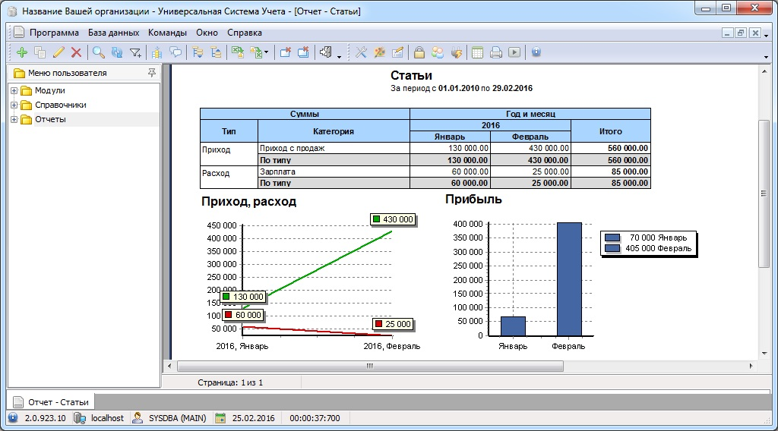

Рисунок 1.2 – Внешний вид программы «Универсальная Система Учета»

**2. Alzen Finance** – специально разработанная, компанией Alzex software, программа для учета финансов небольших компаний. В программе создана структура для ведения учета денежных средств и удобная система разделения счетов. Также организован широкие возможности для организации транзакций.

Основные преимущества работы программы Alzen Finance:

* поддерживается разделение по правам доступа;
* реализация программы на мобильные устройства;
* единая база на всех устройствах;
* гибкая система фильтров;
* гибкая настройка отчетов и графиков.

На рисунке 1.3 изображен внешний вид графического интерфейса программы Alzen Finance:

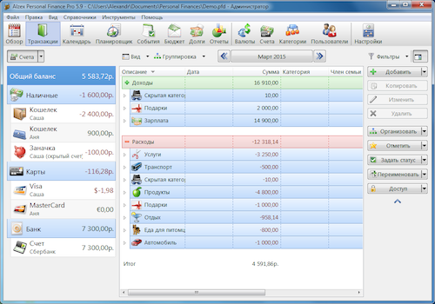

Рисунок 1.3 – Внешний вид программы «Alzen Finance»

**3. ФинЭкАнализ** - это профессиональная автоматизированная система комплексного финансово-экономического и управленческого анализа хозяйственной деятельности предприятия. Программа ускоряет проведение финансово-экономического анализа организаций и делает его комплексным. Это удобный инструмент для аудитора, финансиста, экономиста, бухгалтера и арбитражного управляющего, сотрудников региональных и муниципальных администраций.

Основные преимущества работы системы «ФинЭкАнализа»:

* проведение экспресс анализа финансового состояния предприятия в сжатые сроки;
* составление финансовых стратегий;
* проведение финансового анализа при аудите;
* Экспортирование отчетов в MS Word;
* Простой и удобный интерфейс.

На рисунке 1.4 изображен внешний вид графического интерфейса программы ФинЭкАнализ:



Рисунок 1.4 – Внешний вид программы «ФинЭкАнализ»

**4. Программа для управления торговлей** – это уникальная система, позволяющее производить учет складских и торговых операций без каких-либо проблем и сложностей. ПС является надежным помощником как для начинающих бизнесменов, так и для руководителей уже давно существующих предприятий торговли. Данное ПС учитывает специфику торговых предприятий и имеет удобный интерфейс.

Основные преимущества работы программы для управления торговлей:

* интеграция с интернет-магазином;
* мультивалютность: закупки и продажи могут производится в разных валютах;
* гибкая настройка статистики продаж;
* импорт накладных и прайс-листов поставщиков;
* интеграция с сервисами e-mail и SMS-рассылками;
* импорт выписок из банк-клиента любого банка.

На рисунке 1.5 изображен внешний вид графического интерфейса программы для управления торговлей:

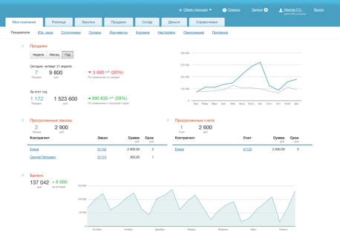

Рисунок 1.5 – Внешний вид программы для управления торговлей

**Сравнение рассмотренных программ мониторинга.**

Таблица 1.1 – Сравнительный анализ программ аналогов

|  |  |  |  |  |
| --- | --- | --- | --- | --- |
| Параметр | Универсальная Система Учета | Alzen Finance | ФинЭкАнализ | Программа для управления торговлей |
| Распространяется | бесплатно | бесплатно | бесплатно | платно |
| Открытость ПО для изменений | закрыто | закрыто | закрыто | закрыто |
| Язык интерфейса | русифицирована | русский | русский | русский |
| Возможность интеграции с другими моделями | Да | Нет | Нет | Да |
| Экспортирование документов или отчетов | Да | Нет | Да | Да |
| Импортирование документов, справочников или отчетов | Нет | Нет | Нет | Да |
| Разделение прав доступа | Да | Да | Нет | Нет |

Проведя анализ возможностей описанных программ аналогов для темы дипломного проекта, можно видеть отсутствие у всех рассмотренных программ открытости ПО для изменения, а также не у все представленных аналогов есть возможность интеграции с другими модулями и разделение правд доступа для разных пользователей. Также не у всех представленных аналогов есть возможность для импорта и экспорта документов, справочников, отчетов.

# АНАЛИЗ ТРЕБОВАНИЙ К ПРОГРАММНОМУ СРЕДСТВУ

На основе проведенного анализа литературы по теме дипломного проектирования, рассмотрения возможностей имеющихся программ аналогов программного обеспечения для финансового отдела было обнаружено что отсутствие у всех программ аналогов открытости ПО для изменения, а также не все из представленных аналогов имеют возможность для интеграции с внешними модулями и разделение прав доступа для разных пользователей. Также было выявлено что не все аналоги имеют возможность для импорта и экспорта документов, справочников, отчетов.

## Обоснование программной структуры модуля

Разрабатываемый модуль состоит из:

* документов;
* справочников;
* отчетов;
* перечислений;
* регистров накопления;
* регистров сведений;

Также модуль для финансового отдела содержит:

1. Оперативное управление движения денежных средств представляет создание документов, на основании которых будет осуществляться приход и расход денежных средств. А также создание регистра, в котором будут храниться общие данные по движению денежных средств. Регистр будет хранить в себе все необходимые данные по движению денежных средств, и на основании которых формируются отчеты. В рамках функционала управления денежных средств будет вестись оперативный финансовый план оплат. Финансовый план оплат представляет собой совокупность заявок на расходование денежных средств и планируемых денежных поступлений.

Предусмотрена возможность денежных расчетов в иностранных валютах. Для просмотра информации о заявках на расходование и планируемых поступлениях денежных средств разработан отчет.

2. Планирование и контроль бюджетов представляет собой создание документов и справочников, на основании которых будут заполняться бюджеты на предстоящие периоды. Информация по всем утвержденным бюджетам представлены в виде отчетов за выбранный период.

Планирование бюджетов осуществляется на основании заявок на расходование денежных средств и запланированных денежных средств.

Контроль бюджетов осуществляется двумя способами:

* по статьям затрат;
* по фактическим заявкам.

Контроль по статьям затрат предусматривает анализ показателей по выделенным для компании основным статьям затрат.

Контроль по фактическим заявкам представляет собой анализ показателей по всем утвержденным заявкам.

3. Финансовое прогнозирование представляет собой создание документов, на основании которых будет производится прогноз цен продукции на предстоящий период, а также прогноз курсов валют.

Главная **цель** финансового прогнозирования состоит в определение реально возможного объема финансовых ресурсов и их потребности в прогнозируемом периоде. Финансовые прогнозы являются необходимым элементом и одновременно этапом в выработке финансовой политики.

Текущие финансовые прогнозы разрабатываются с учетом прогнозных тенденций и в конечном итоге принимают форму баланса доходов и расходов предприятий.

Разрабатываемое программное средство предоставляет возможность создавать прогнозирование в зависимости от горизонта прогнозирования:

* краткосрочный прогноз (до одного года);
* долгосрочный прогноз (свыше одного года).

4. Анализ исполнения бюджетов представляет собой отслеживание позиций бюджетов и создание документа для формирования сводного бюджета, на основании утвержденных позиций.

Анализ отклонений, направленный на выработку управленческих решений и тактик, предполагает детальный анализ, отражающий определение степени влияния различных факторов на результативные показатели. Методика проведения факторного анализа заключается в следующем:

* определяется общее отклонение итогового показателя от запланированного;
* формируется прямая зависимость между факторами и итоговыми показателями;
* моделируется взаимосвязь между факторами и итоговыми показателями;
* факторы ранжируются по степени влияния;
* производится анализ и оценка роли каждого из них на изменение итогового показателя.

Анализ исполнения бюджетов производится через план-фактный анализ. План-фактный анализ позволяет провести оценку отклонений в абсолютном и относительном выражении путем сопоставления запланированных в бюджетах показателей с фактическими результатами в любых аналитических разрезах. Таким образом, план-фактный анализ бюджета позволяет выявить проблемы и способствует принятию решений и координации деятельности подразделениями компании.

Последовательность формирования бюджета показано на рисунке 2.1:

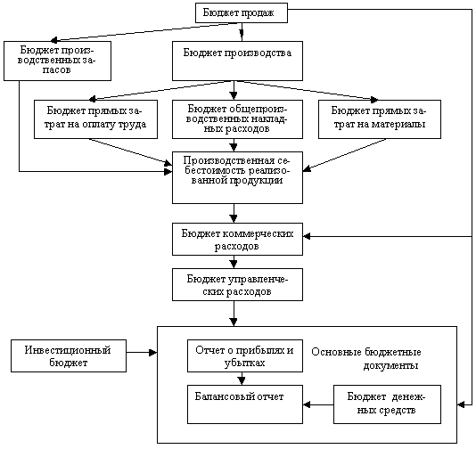

Рисунок 2.1 – Последовательность формирование бюджета

## Функциональные требования

ПС для финансового отдела должна обладать понятной и логической структурой, для корректного представления исходных данных, финансовых прогнозов и промежуточных расчетов, результаты финансовых прогнозов, указанные элементы должны быть визуально отделены друг от друга, но связаны между собой статьями затрат.

Документы, созданные для финансового отдела должны допускать внесение изменений в первоначально заложенные допущения и автоматически корректировать финансовые прогнозы в случае внесения таких изменений. Финансовая модель должна обладать достаточной степенью детализации, то есть должна содержать разбивки по основным видам затрат и доходов, периодам и т.д. В то же время, модуль для финансового отдела должен предоставлять информацию в интегрированном виде, а именно, в её составе должны присутствовать отчеты о прибылях и убытках, прогнозный баланс, прогнозный отчет о движении денежных средств. При этом формы прогнозных финансовой отчётности и промежуточные отчеты не должны противоречить друг другу.

Разрабатываемый финансовый модуль должен отвечать принципу единообразия и последовательности в расчетах и формировании.

К функциям разрабатываемого программного средства относятся:

* оперативное управление движения денежных средств;
* планирование и контроль бюджетов по продукции;
* финансовый анализ.

Бюджеты представляют собой:

* бюджет движения денежных средств;
* бюджет доходов и расходов;
* прогнозный баланс;
* оборотные бюджеты для отдельных подразделений и для отдельных видов продукции.

Бюджет могут составлять ка на ближайшие месяца, так и на более длительные периоды времени (стратегическое или укрупненное планирование).

Бюджетирование выполняет следующие функции:

* Экономический прогноз;
* контроль результатов деятельности подразделений компании
* средство координации деятельности подразделений предприятия
* основа для принятия решений по развитию компании.

С помощью программного средства для финансового отдела можно осуществлять планирование движения денежных средств компании на любой период в разрезе временных интервалов, подразделений предприятия, проектов, контрагентов, номенклатуры и т.

## **Входные данные**

Для работы с постоянной и условно постоянной информацией с некоторым множеством значений в системе используются объекты типа «Справочник».

Механизм поддержки справочников позволяет спроектировать и поддерживать самые различные справочники. На этапе конфигурирования можно описать, какими свойствами обладает каждый конкретный справочник. К настраиваемым свойствам относятся, например, длина и тип кода, количество уровней, поддержка уникальности кодов, набор реквизитов справочника.

Помимо кода и наименования, механизм работы со справочниками позволяет создавать набор реквизитов для хранения любой дополнительной информации об элементе справочника. Для реквизитов справочника возможно указание типа «Периодический» для от­слеживания истории изменения значений реквизитов.

Для каждого справочника может быть задано несколько форм просмотра и редактирования.

В программном средстве для финансового отдела было создано необходимое количество справочников, для хранения данных об объектах, используемых при автоматизации данной предметной области.

Данные о продукции: номенклатура, номенклатурная группа, количество, стоимость.

Документы предназначены для хранения основной информации о всех событиях, происходящих на предприятии, и, разумеется, имеющих смысл с точки зрения экономики.

Каждый вид документа может иметь неограниченное количество реквизитов в шапке и в многострочной части. Для документа создается форма ввода — экранный диалог. При настройке для документа задаются также общие характеристики: длина номера документа, условия поддержки уникальности номеров и другие. Все документы характеризуются номером, датой и временем.

## **Выходные данные**

Выходными данными в конфигурации являются отчеты и макеты с выводом на печать.

Отчеты применяются для получения различной информации, содержащей итоги или детальную информацию, подобранную по определенным критериям. Отчеты используются для анализа финансовых итогов и движения средств.

Для описания отчетов и процедур произвольной обработки на этапе конфигурирования может быть создано неограниченное количество форм отчетов. Каждая форма имеет свой диалог настройки, который позволяет определить набор параметров формирования отчетов.

Алгоритм получения отчета описывается с использованием встроенного языка, при этом может быть задействован встроенный язык запросов. Для вывода отчетов может быть использован как текстовый формат, так и специализированный табличный формат отчетов.

Система также поддерживает возможность разработки внешних отчетов (обработок), хранящихся не в самой конфигурации, а в отдельных файлах.

## Требования к спецификации

Фирма «1С» проводит сертификацию компьютеров на предмет совместимости с системой программ «1С:Предприятие» версий 8.3.

Компьютеры, прошедшие сертификацию, получают сертификат, удостоверяющий их совместимость с системой программ «1С:Предприятие», а также право на использование логотипа «Совместимо! Система программ 1С:Предприятие».

К сертификации принимаются компьютеры с характеристиками:

32-разрядный сервер 1С:Предприятия:

* Процессор Intel Pentium IV/Xeon 2,4 ГГц и выше
* Оперативная память 1024 Мб и выше
* Жесткий диск 40Гб и выше
* Устройство чтения компакт-дисков
* USB-порт
* SVGA-видеокарта

64-разрядный сервер 1С:Предприятия:

* Процессор с архитектурой x86-64 (Intel с поддержкой EM64T, AMD с поддержкой AMD64).
* Оперативная память 2048 Мб и выше
* Жесткий диск 40Гб и выше
* Устройство чтения компакт-дисков
* USB-порт
* SVGA-видеокарта

Сервер баз данных:

* Технические характеристики компьютера и операционная система должны соответствовать требованием Microsoft SQL Server, PostgreSQL, IBM DB2, Oracle Database.

Толстый клиент:

* Процессор Intel Pentium Celeron 2400 Мгц и выше
* Оперативная память 1024 Мб и выше
* Жесткий диск 40Гб и выше
* Устройство чтения компакт-дисков
* USB-порт
* SVGA-видеокарта

Веб-клиент:

* Процессор Intel Pentium Celeron 1800 Мгц и выше
* Оперативная память 256 Мб и выше
* Жесткий диск 40Гб и выше
* Устройство чтения компакт-дисков
* SVGA-видеокарта

Компьютеры должны быть укомплектованы мышью, клавиатурой, сетевыми шнурами.

## Требования к надежности

Должный уровень надежности должен достигаться согласованным применением организационных, организационно-технических мероприятий и программно-аппаратных средств.

Надежность должна обеспечиваться за счет:

* применения технических средств, системного и базового программного обеспечения, соответствующих классу решаемых задач;
* своевременного выполнения процессов администрирования Системы;
* соблюдения правил эксплуатации и технического обслуживания программно-аппаратных средств;
* предварительного обучения пользователей и обслуживающего персонала.
* Время устранения отказа должно быть следующим:
* при перерыве и выходе за установленные пределы параметров электропитания - не более 30 минут.
* при перерыве и выходе за установленные пределы параметров программного обеспечением - не более 3 часов.

Компьютер должен предоставляться для сертификации в той программно-аппаратной конфигурации, в которой он будет поставляться потребителю.

Вместе с компьютером должен поставляться комплект необходимых драйверов под соответствующие операционные системы.

Конфигурация компьютера должна соответствовать спецификации (Hardware Compatibility List) для используемых операционных систем.

## Обоснование выбора средств реализации проекта

Программное средство 1С-предприятие работает на платформе [Windows 95](http://ru.wikipedia.org/wiki/Windows_95) и выше, знаменита своей аппаратной нетребовательностью.

Версия 8.3 состоит из программной оболочки, которая работает с одной или несколькими базами данных, определяемых конфигурацией. К программной оболочке подключаются [компоненты](http://ru.wikipedia.org/wiki/%D0%9A%D0%BE%D0%BC%D0%BF%D0%BE%D0%BD%D0%B5%D0%BD%D1%82_(%D0%BF%D1%80%D0%BE%D0%B3%D1%80%D0%B0%D0%BC%D0%BC%D0%B8%D1%80%D0%BE%D0%B2%D0%B0%D0%BD%D0%B8%D0%B5)) (в терминологии 1С — компонента), реализующие различные механизмы учёта и администрирования. Стандартные компоненты:

* бухгалтерский учёт;
* оперативный учёт;
* расчёт;
* управление распределёнными информационными базами;
* web-расширение 2.0.

Кроме объектов, соответствующих реализующим механизмы учёта Компонентам, существуют также компонент — независимые базовые объекты, поддержка которых присутствует всегда.

Существуют следующие версии платформы:

* учебная — допускает конфигурирование, содержит три компоненты, имеет весьма существенные ограничения;
* базовая — допускает использование только базовых конфигураций, не допускает конфигурирования, не допускает смешивания «компонент»;
* стандартная — только «Бухгалтерский учёт», допускает конфигурирование, имеет ограничения;
* профессиональная — обладает максимальными возможностями среди однопользовательских версий, допускает совместное использование «компонент»;
* сетевая — совместное использование в локальной сети с ограничением числа пользователей или без ограничений;
* SQL — обладает максимальными возможностями, допускает хранение данных в MS SQL Server v.6, v.7 или 2000. Также существуют неофициальные патчи bkend.dll, позволяющие использовать MS SQL 2005 и 2008(с созданием представления для базы данных через SQL Server Management Studio для последнего).

Может работать в нескольких режимах:

* 1С:Предприятие — основной режим работы пользователя, ввод данных, получение отчётов;
* Конфигуратор — режим администрирования и изменения конфигурации;
* Отладчик — режим отладки и замера производительности конфигурации;
* Монитор — режим просмотра активных пользователей и журнала регистрации событий.

Платформа 1С:Предприятие v.8.3, кроме основного для неё, русского, локализована для украинского и английского языков.

Язык программирования версии 8.2 существенно отличается от языка версии 6.0 и, тем более, от языка DOS-версий. Впервые в версии 7.0 появилось понятие объектов данных. Язык, по сути своей, стал универсальным. Фрагмент текста программы представлен в приложении А.

Одна из особенностей, существенно позволяющая расширить функционал языка — использование внешних компонентов. Внешняя компонента представляет собой [динамически подключаемую библиотеку](http://ru.wikipedia.org/wiki/DLL), которая реализует определенный функционал. Таким образом в 1с стало возможным использовать богатые возможности других языков и платформ таких, как ([NET Framework](http://ru.wikipedia.org/wiki/.NET_Framework)). В процессе длительного нахождения на рынке данной платформы, фирмой 1С, а также силами пользователей были созданы различные компоненты, позволившие значительно дополнить функционал такими средствами как работа с [FTP](http://ru.wikipedia.org/wiki/FTP), почтой, [HTTP](http://ru.wikipedia.org/wiki/HTTP)-запросами и другое. Одним из значимых проектов явилась разработка компоненты [1CPP](http://www.1cpp.ru/index.php/Main), дававшая возможность работать с базами данных при помощи [OLE DB](http://ru.wikipedia.org/wiki/OLE_DB) и [ODBC](http://ru.wikipedia.org/wiki/ODBC)-интерфейсов, так называемые прямые запросы, что позволяло в некоторых случаях сократить время выполнения запросов к базам данных в несколько раз.

Наиболее часто используемые инструменты для разработки программных средств в «1С-Предприятия»:

* интерфейсная панель;
* универсальный подбор и обработка объектов;
* универсальный редактор реквизитов;
* универсальный редактор констант.

Накопленная в системе 1С:Предприятие информация может быть случайно повреждена в результате ошибок пользователя, воздействия вируса или поломок оборудования. Чтобы избежать потери информации, 1С:Конфигуратор позволяет создавать резервную копию информации, а в случае повреждения данных — восстановить поте­рянную информацию из резервной копии.

# МОДЕЛИРОВАНИЕ ПРЕДМЕТНОЙ ОБЛАСТИ

Для создание модуля финансового отдела был использован встроенный язык программирования.

Встроенный язык программирования «1С: Предприятие» — язык программирования, который используется в семействе программ «1С: Предприятие». Данный язык является предварительно компилируемым предметно-ориентированным языком высокого уровня.

Средой исполнения языка является программная платформа «1С: Предприятие». Визуальная среда разработки («Конфигуратор») является неотъемлемой частью пакета программ «1С: Предприятие».

Платформой предоставляется фиксированный набор базовых классов, ориентированных на решение типовых задач прикладной области:

* константа;
* справочник;
* документ;
* регистр;
* журнал документов;
* перечисление;
* отчет.

На основании базовых классов средствами визуального конфигурирования можно создавать любое количество порождённых классов. Допускается только одна явная ступень наследования классов. Как правило, объекты порождённых классов представляют собой записи (или некоторые наборы записей) в базе данных. Такие классы образуют «Дерево метаданных». В терминах встроенного языка программирования 1С такие классы называются объектами метаданных.

Основными видами объектов метаданных являются:

* справочники;
* документы;
* отчеты;
* обработки;
* планы видов характеристик;
* планы счетов;
* планы видов расчета;
* регистры сведений, накопления;
* регистры расчета;
* бизнес-процессы.

Функциональным назначением разрабатываемого проекта является хранение, добавление, редактирование данных о бюджетах, а также формирование отчетов, на основе созданных документов.

## Разработка диаграммы вариантов использования

Определим пользователей и варианты использования проектируемой системы. C этой целью применим диаграммы вариантов использования (UseCase).

Одна из моделей формализации процесса постановки целей и задач проекта была предложена фирмой Rational и вошла в стандарт языка UML. Для этого применяются диаграммы вариантов использования (use-case), иногда называемые диаграммами прецедентов. Вариант использования представляет собой типичное взаимодействие пользователя и проектируемой системы.

Диаграммы вариантов использования описывают взаимоотношения и зависимости между группами вариантов использования и действующих лиц, участвующими в процессе. Диаграммы вариантов использования предназначены для упрощения взаимодействия с будущими пользователями системы, с клиентами, и особенно пригодятся для определения необходимых характеристик системы.

Варианты использования характеризуются рядом свойств:

* вариант использования охватывает некоторую очевидную для пользователей функцию;
* вариант использования может быть, как небольшим, так и достаточно крупным;
* вариант использования решает некоторую дискретную задачу пользователя.

В простейшем случае вариант использования создается в процессе обсуждения с пользователями тех вещей, которые они хотели бы получить от системы. При этом каждой отдельной функции, которую они хотели бы реализовать, присваивается некоторое имя и записывается ее краткое текстовое описание.

Это все, что необходимо в фазе анализа. Знание некоторых деталей может потребоваться, если предполагается, что данный вариант использования содержит важные архитектурные ответвления. Большинство вариантов использования может быть детализировано во время конкретной итерации в процессе проектирования.

Действующие лица могут играть различные роли по отношению к варианту использования. Они могут применять его результаты или сами непосредственно в нем участвовать.

Суть диаграммы вариантов использования состоит в следующем – проектируемая система представляется в виде множества сущностей или актеров, взаимодействующих с системой с помощью вариантов использования. При этом актером (actor) или действующим лицом называется любая сущность, взаимодействующая с системой извне. Это может быть человек, техническое устройство, программа или любая другая система, которая может служить источником воздействия на моделируемую систему так, как определит сам разработчик. Вариант использования служит для описания сервисов, которые система предоставляет актеру. Диаграмма вариантов использования может дополняться пояснительным текстом, который раскрывает смысл или семантику составляющих ее компонентов.

«Каждый сценарий использования сосредотачивается на описании того, как достигнуть цели или задачи. Для большинства программных проектов это означает, что потребуется множество сценариев использования, чтобы определить необходимый набор свойств новой системы. Степень формальности программного проекта и его стадии будет влиять на необходимый уровень детализации, для каждого сценария использования».

Сценарии использования не должны путаться с понятием свойств системы (англ. Feature). Сценарий использования может быть связан с одним или более свойством системы, и свойство может быть связано с одним или более сценарием использования.

Сценарий использования определяет взаимодействия между внешними агентами и системой, направленные на достижение цели. Актёр (англ. Actor) представляет собой роль, которую играет человек или вещь, взаимодействуя

с системой. Тот же самый человек, использующий систему, может быть представлен как различные актеры, потому что они играют различные роли.

На рисунке 3.1 представлена диаграмма вариантов использования web-приложения предназначенного для управления системой удаленного мониторинга объектов.

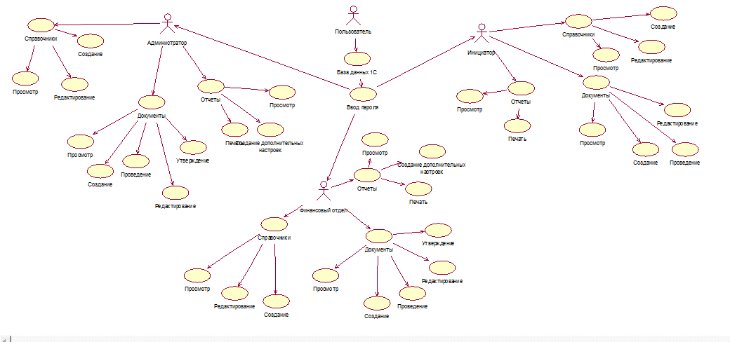

Рисунок 3.1 – Диаграмма вариантов использования

## Диаграмма деятельности

При моделировании поведения проектируемой или анализируемой системы возникает необходимость не только представить процесс изменения ее состояний, но и детализировать особенности алгоритмической и логической реализации выполняемых системой операций.

Диаграмма деятельности – UML диаграмма, на которой показаны действия, состояния которых описано на диаграмме состояний. Под деятельностью понимается спецификация исполняемого поведения в виде координированного последовательного и параллельного выполнения подчинённых элементов – вложенных видов деятельности и отдельных действий, соединенных между собой потоками, которые идут от выходов одного узла ко входам другого.

Таким образом, диаграммы деятельности можно считать частным случаем диаграмм состояний. Они позволяют реализовать в языке UML особенности процедурного и синхронного управления, обусловленного завершением внутренних деятельностей и действий. Основным направлением использования диаграмм деятельности является визуализация особенностей реализации операций классов, когда необходимо представить алгоритмы их выполнения

Диаграмма деятельности состоит из ограниченного количества фигур, соединённых стрелками.

На рисунке 3.2 изображена диаграмма деятельности, описывающая принцип работы программного модуля для финансового отдела:

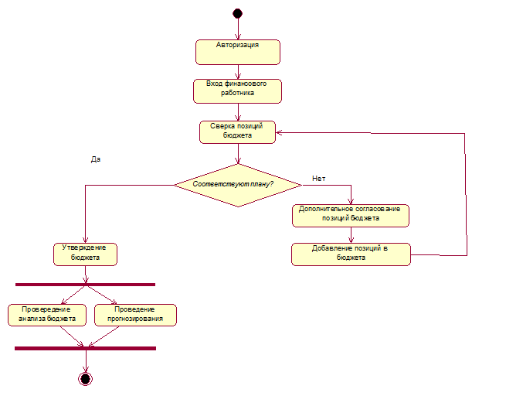

Рисунок 3.1 – Диаграмма деятельности модуля для финансового отдела

## Анализ требований к ПС

Требуется разработать модуль для финансового отдела, позволяющую обрабатывать созданных бюджетов и выводить анализ в виде отчетов.

Создание справочников, которые должны содержать средства для заполнения данных бюджетов, также обеспечивать сортировку, обеспечивать возможность поиска.

Необходимо предусмотреть возможность просмотра данных в виде, отсортированном по одному или нескольким полям.

Во избежание дублирования данных и экономии памяти необходимо избежать записей, которые уже были записаны в справочники и документы.

Необходимо предусмотреть возможность решения следующих задач:

* хранение введенных данных;
* создание бюджетов;
* формирование отчетов по созданным бюджетам;
* формирование сводного бюджета на основании утвержденных позиций;
* подготовка к печати списка необходимой информации по бюджетам;
* актуализация бюджетов.